CONDITIONS GENERALES D’APPROVISIONNEMENT
DE CITERNE EN GPL

(Usage professionnel et collectivités, avec fourniture du stockage)

I – OBJET
Le Contrat (document contractuel comprenant les présentes conditions générales et les Conditions Particulières) a pour objet de déterminer les conditions dans lesquelles SEOLIS :
- fournit au Client du gaz propane liquéfié (GPL)
- met à la disposition du Client le Matériel de Stockage (citerne, robinetterie de service et de contrôle, soupapes de sécurité, jauges et accessoires divers) dont les caractéristiques sont précisées dans les Conditions Particulières.

II – DATE D’EFFET – CONDITION SUSPENSIVE
Le Contrat prend effet à la date prévue dans les Conditions Particulières.
Cette prise d’effet se fait sous la condition suspensive de la possibilité d’implanter le Matériel de Stockage conformément à la réglementation et de son accessibilité aux camions de livraison.

III - FOURNITURE DU MATERIEL DE STOCKAGE
III.1 SEOLIS:
• fournit et installe, à la demande du Client, le Matériel de Stockage (citerne, robinetterie de service et de contrôle, soupapes de sécurité, jauges et accessoires divers),
• en fait assurer les contrôles réglementaires triennaux et décennaux,
• assure le remplacement de tous systèmes ou organes attachés en cas de dysfonctionnement constaté par un spécialiste en gaz.
III.2 Opérations
Sécurité : SEOLIS peut être, à tout moment, amenée à mettre en œuvre toute action visant à préserver notamment la sécurité des biens et des personnes et/ou l’intégrité du Matériel de Stockage. SEOLIS, dès qu’elle en a connaissance, avertit sans délai le Client affecté par l’interruption de distribution.
Maintenance et essais : SEOLIS est susceptible de faire effectuer des opérations de maintenance et d’essai du Matériel de Stockage. Ces diverses opérations peuvent affecter l’exécution du Contrat pour ce qui concerne la livraison du GPL. SEOLIS communique les dates et heures d’intervention au Client avec un préavis de dix jours.
Au titre du présent article III.2, le Client ne peut en aucun cas prétendre à quelque indemnisation que ce soit des éventuelles conséquences d’une interruption de consommation de GPL liée à ces opérations. Notamment, les conséquences de ces opérations ne peuvent donner lieu ni à suspension ni à résiliation du Contrat.

IV – LIVRAISON DU GPL

IV.1 SEOLIS assure la continuité de livraison du GPL, en dehors des circonstances dérogatoires listées au Contrat. Le GPL est conforme aux caractéristiques des gaz de pétrole liquéfiés commerciaux définies par la réglementation en vigueur.
Les livraisons de GPL sont faites par défaut de manière automatique, étant précisé qu’elles tiennent compte de la base de consommation estimée ou historiquement constatée.
Toutefois, le Client :
- contrôle le niveau de remplissage du Matériel de Stockage et informe SEOLIS dès lors que le niveau est inférieur à 25% du niveau maximum de remplissage,
- avertit SEOLIS de toute modification de son installation ou du rythme de consommation, pouvant avoir un impact sur la fréquence des livraisons. A défaut, SEOLIS ne peut être tenue pour responsable d’une éventuelle rupture d’approvisionnement.

Le Client peut néanmoins opter pour un service de livraison dit « à la commande ». Cette option est payante et son prix est conforme à la mention figurant sur le Conditions Particulières.. La souscription à ce service par le Client donne l’obligation à ce dernier :
- de surveiller régulièrement l’indicateur de niveau de gaz et,
- de demander une livraison au plus tard quand le niveau indique 25% de la capacité de la Citerne. En aucun cas SEOLIS ne pourra être tenue pour responsable d’une rupture d’approvisionnement due à un manque de vigilance du Client ou un retard de celui-ci dans sa commande.

La livraison du Gaz intervient dans un délai maximum de 10 jours ouvrés à compter de la date de réception de la commande. Ce délai est suspendu dès lors que la livraison est rendue impossible du fait du Client. En cas de non-accès à la Citerne le jour déterminé avec le Client pour la livraison sur commande, des frais pour déplacement sans suite, précisés au catalogue des prestations, seront facturés au Client.

IV.2 L’engagement de SEOLIS de fournir le GPL est subordonné notamment aux conditions suivantes :
• le Client confie l’exclusivité de ses consommations en GPL à SEOLIS dans le Matériel de stockage défini dans les Conditions Particulières.
• le Client informe SEOLIS, dans les délais les plus brefs, de tout dysfonctionnement du Matériel de Stockage, ainsi que de tout danger dont le degré de gravité peut être suspecté (exemple : odeur de gaz ou fuite suspectée dans l’environnement immédiat du Matériel de Stockage).
• le Client interdit à toute personne non habilitée par SEOLIS l’accès au Matériel de Stockage ainsi que toute intervention sur le Matériel de Stockage.
• le Client respecte les normes en vigueur pour sa propre installation intérieure (définie comme étant l’ensemble des installations placées à l’aval du détendeur du Matériel de Stockage), et produit sur simple demande de SEOLIS tout justificatif utile.
Toutes les mises en conformité requises par les évolutions règlementaires sont à la charge du Client, qui produit alors sans délais les nouveaux certificats et attestations de conformité à SEOLIS.

L’entière propriété du Gaz n’est transférée au Client qu’après paiement complet des factures correspondantes.

V – CONFORMITES ET CONTROLES
V.1 Le Client obtient les autorisations pouvant être nécessaires pour l’installation du Matériel de Stockage et pour la livraison du GPL.
Il signale à SEOLIS toute particularité du sol et du sous sol (Réseaux et canalisations, fosses…), tout risque et consigne de sécurité particuliers, et garantit à SEOLIS l’accessibilité suffisante du Matériel de Stockage.

V.2 Le Client autorise par avance SEOLIS à faire effectuer, avant la mise en service et ultérieurement, à vérifier les installations intérieures. Ces vérifications sont facultatives et effectuées à la discrétion de SEOLIS. En aucun cas cette autorisation ni les vérifications correspondantes n’exonèrent le Client de sa responsabilité vis à vis de la conformité et de la sécurité de son Installation Intérieure. Le Client informe SEOLIS
selon un préavis de quinze jours ouvrés de toute modification ou de tout remplacement, total ou partiel, de son installation intérieure.

VI – CONDITIONS FINANCIERES
VI.1 Tarifs
La mise à disposition du Matériel de Stockage est consentie moyennant le paiement d’une Redevance Annuelle d’Usage et de Maintenance (RAUM) au prorata temporis à partir de la date de la mise en place du Matériel de Stockage sur la base d’une année calendaire.
Les tarifs appliqués pour la mise en place du matériel de stockage seront précisés, le cas échéant, aux Conditions Particulières.
Le prix de vente du GPL et le tarif de la RAUM sont ceux en vigueur à la date de signature du Contrat. Ils sont précisés dans les Conditions Particulières.
Le cas échéant, le prix est majoré de la TVA et de toute autre taxe, charge et impôt en vigueur au jour de la facturation supporté ou dû par SEOLIS.
VI.2 – Variation des prix
-i) Fréquence et plafonnement
La fréquence retenue pour appliquer les variations de prix est fixée à une actualisation maximum par année. Le plafond de ces variations est de 10% maximum.
-ii) Modalités d’actualisation
Le prix de vente du Gaz est révisé en tenant compte notamment de l’évolution des conditions d’approvisionnement auxquelles est soumise SEOLIS.
Les prix de la RAUM peuvent faire l’objet d’une variation annuelle à la hausse comme à la baisse.
-iii) Mise en œuvre
SEOLIS informe le Client de toute variation de prix par courrier un mois calendaire avant sa mise en vigueur.
En cas de modification des barèmes entre deux facturations, la facture sera établie prorata temporis sur la base de l’ancien et du nouveau tarif.
VI.3 - Facturation et règlement
Les factures sont payables à réception, au plus tard à la date limite indiquée sur la facture. La contestation d’une facture, ne suspend pas l’obligation de paiement correspondante.

Tout retard de paiement donne lieu de plein droit à application :
i) d’une pénalité de retard définie au catalogue des prestations en vigueur, et
ii) d’une pénalité forfaitaire de 40 € conformément à l'article L441-6 du Code de Commerce, et de son décret d’application n° 2012-1115 du 2 octobre 2012

VII- RESPONSABILITE – ASSURANCES
VII.1 Responsabilités
Sans préjudice des dispositions de l’article V.2, et la responsabilité de SEOLIS ne s’étendant pas à l’installation intérieure du Client, ce dernier déclare avoir pris toutes les dispositions de sécurité nécessaires relatives tant à son installation intérieure qu’aux appareils raccordés à cette installation, en ce qui concerne notamment un arrêt momentané des livraisons, une variation de la pression ou des caractéristiques du GPL.
Les Parties ne sont responsables que des dommages matériels directs résultant de l’inexécution ou de la mauvaise exécution des obligations leur incombant, à charge pour la partie demanderesse de démontrer l’existence d’une telle inexécution ou mauvaise exécution.
VII.2 Assurances
Le Client souscrit toutes assurances utiles pour les risques le concernant résultant de l’exécution du Contrat : polices de responsabilité civile, incendie, explosion. La responsabilité civile de SEOLIS est garantie de tout sinistre ayant pour origine le matériel lui appartenant pour autant que sa responsabilité soit
avérée.

VIII – DUREE
La durée du Contrat est de cinq ou sept ans et est spécifiée sur les conditions particulières. Le Contrat est ensuite prolongé par tacite reconduction par période de douze mois, sauf dénonciation par l’une des Parties effectuée par lettre recommandée avec avis de réception, adressée à l’autre Partie au moins quatre vingt dix jours avant l’expiration de la période en cours.

IX - SUSPENSION - RESILIATION DU CONTRAT
IX - 1 Suspension
IX-1.1 L’exécution du Contrat pourra être suspendue à l’initiative de SEOLIS dans l’un ou l’autre des cas
suivants :
• Non-respect par le Client de l’une quelconque des obligations mises à sa charge par le Contrat;
• Cas de force majeure et circonstances assimilées tels que décrits à l’article XI ;
• Dysfonctionnement de la livraison de GPL et de l’utilisation du Matériel de Stockage pour des raisons accidentelles dues aux faits de tiers ;
• Absence ou refus de justification de la conformité des installations du Client à la réglementation et aux normes en vigueur et/ou non respect par le Client de la réglementation en vigueur,
• Non obtention des éventuelles autorisations de passage requises, impossibilité d’accès au Matériel de Stockage en vue d’effectuer les livraisons, les contrôles ou les opérations nécessaires ;
• Modification, dégradation ou destruction volontaire du Matériel de Stockage, quelle qu’en soit la cause ;
• Trouble causé par le Client ou par ses installations et appareillages affectant l’exécution du Contrat ;
• Usage frauduleux ou illicite du GPL ;
• Cession ou location de l’immeuble où est installé le Matériel de stockage, sans reprise du Contrat par le successeur ;
• Non-paiement ou paiement incomplet d’une facture dans un délai de 10 jours après envoi au Client d’un avis de mise en demeure.
IX.1.2 L’exécution du Contrat pourra être suspendue à l’initiative du Client en cas de non-respect par SEOLIS de son engagement de livrer le gaz conformément au Contrat, en dehors des cas où l’absence de livraison est liée aux opérations visées à l’article III.2, aux cas de force majeure au sens du contrat, ou à une suspension du contrat imputable au Client.
En cas de suspension pour quelque cause que ce soit, il appartient au Client de prendre les précautions élémentaires pour se prémunir contre les conséquences des interruptions de fourniture de GPL.
La suspension du Contrat se prolonge aussi longtemps que l’évènement qui en est à l’origine n’aura pas pris fin.
Tous les frais nécessaires à la reprise du Contrat sont à la charge de la Partie à l’origine du fait générateur.

X - 2 Résiliation anticipée
X-2-1 Résiliation pour faute
Dans les cas prévus à l’article qui précède, la Partie nondéfaillante aura la faculté de résilier à tout moment le Contrat par lettre recommandée avec accusé de réception si la Partie défaillante n’a pas mis fin à L’évènement à l’origine de l’incident dans un délai d’un mois à compter de la notification de la survenance de l’évènement.
Tous les frais liés à la résiliation du Contrat sont à la charge de la Partie défaillante, sans préjudice de tous dommages et intérêts qui pourront être demandés par la Partie non-défaillante.
X-2-2 Résiliation sans faute
Le Client a la faculté de résilier de manière anticipée son Contrat en dehors de toute faute ou négligence de SEOLIS. Dans ce cas, le Client notifie la résiliation à SEOLIS avec un préavis de 3 mois.
SEOLIS facture alors au Client des frais de résiliation anticipée ainsi que l’intégralité des frais relatifs au retrait du Matériel de stockage dans les conditions précisées à l’article XII.2.

XI - FORCE MAJEURE ET CIRCONSTANCES
ASSIMILÉES
Aucune des Parties ne pourra être tenue responsable et aucune indemnité ne pourra lui être demandée au titre des retards ou conséquences dommageables dus à un cas de force majeure.
En cas de force majeure, les obligations des Parties sont suspendues, à l'exception de l'obligation de payer les sommes dues.
Sont considérés comme cas de force majeure ou cas fortuits, au sens de l’article 1148 du Code civil, outre ceux habituellement retenus par la jurisprudence des cours et tribunaux français: les grèves totales ou partielles, internes ou externes à l’entreprise, le blocage des moyens d’approvisionnement, les restrictions gouvernementales ou légales ou faisant suite à une injonction émanant de l’autorité compétente en matière d’urbanisme ou de police.
Si un cas de force majeure se poursuit pendant une durée supérieure à un mois, le Contrat est résilié par l’une ou l’autre des parties sans autre formalité qu’une notification.

XII RESTITUTION DU MATERIEL DE STOCKAGE
Dans le mois qui suit la fin du Contrat, le Client restitue à SEOLIS une citerne vide de tout gaz, en bon état.
XII.1 Au terme prévu
Le Retrait s’effectue aux frais de SEOLIS, qui n’est pas tenue de remettre les lieux en état.
XII.2 A un terme anticipé
En cas de résiliation anticipée du fait du Client visée à l’article X-2-2, le client supporte les frais de retrait du Matériel de Stockage.
Ces frais comprennent notamment: les frais d’approche et de transport de gaz, de pompage du gaz, de démontage de la citerne, de reprise en terre pour les citernes enterrées, de grutage, de retour sur entrepôt.
Ils font l’objet de frais d’enlèvement notifiés préalablement par SEOLIS au Client.
SEOLIS n’est pas tenue de remettre les lieux en état.

XIII - CLAUSE DE SAUVEGARDE
Toute modification de la réglementation applicable entraine de plein droit modification du Contrat, sans qu’aucun avenant ne soit requis.

XIV – NON RENONCIATION
Le fait pour SEOLIS de ne pas exiger l’exécution de certaines obligations n’interdit pas que soit ultérieurement demandée l’exécution de l’obligation concernée, et ne peut être interprétée comme l’abandon d’un droit.

XIV - LITIGES
En cas de difficulté, les Parties recherchent une solution amiable. A cette fin, elles disposent de deux mois à partir de la notification de la difficulté. Au terme de ce délai et à défaut d’accord amiable, les Parties ont la faculté de saisir les tribunaux compétents de NIORT.

ANNEXE 1 : Descriptif technique du réservoir

Réservoirs aériens
UNE CITERNE AERIENNE DOIT ETRE PLACEE SUR UNE DALLE BETON - Dalle à réaliser par vos soins -
Dimension des réservoirs
Dimensions | Capacités
 | 500kg | 1000 kg | 1750 kg | 3200 kg
L (longueur) | 2,50m | 3,20m | 3,85m | 7,00m
E (entraxe) | 1,40m | 1,40m | 2,00m | 4,40m
D (diamètre) | 0,80m | 1,00m | 1,20m | 1,20m
Poids à vide | 325 kg  L  D | 550kg | 900kg | 1600kg

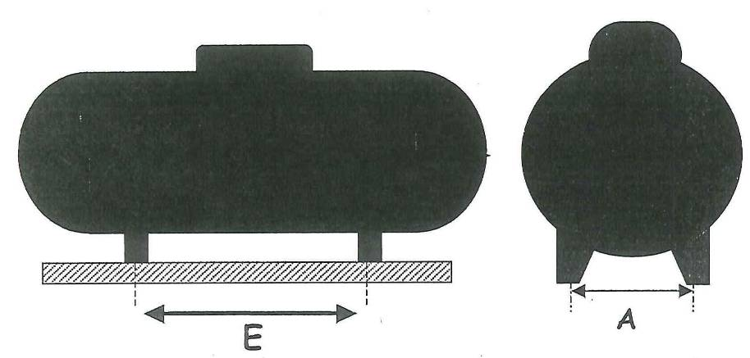

Dimension des dalles béton - Attention de bien respecter le temps de prise des dalles béton
Dimensions de la dalle | Capacités
 | 500kg | 1000 kg | 1750 kg | 3200 kg
Longueur | 1,80m | 2,00m | 2,60m | 4,60m
Largeur | 1,00m | 1,00m | 1,20m | 1,20m
Epaisseur | 0,10m | 0,10m | 0,15m | 0,30m

Réservoirs enterrés
Implantation en « sol fini »
- Fosse et remblaiement réalisés par Séolis – Si nécessaire, l’apport de remblais est à votre charge –

Dimension des réservoirs
Dimensions | Capacités
 | 1000kg | 1400kg | 1750kg | 3200kg
L (longueur) | 3,20m | 2,70m | 3,85m | 7,00m
D (diamètre) | 1,00m | 1,25m | 1,20m | 1,20m

Dimension des fouilles
Dimensions de la dalle | Capacités
 | 1000kg | 1400kg | 1750kg | 3200kg
L (longueur) | 3,80m | 3,30m | 4,50m | 8,00m
l (largeur) | 1,80m | 2,00m | 2,20m | 2,20m
P (profondeur) | 1,40m | 1,60m | 1,60m | 1,60m
l

L
l
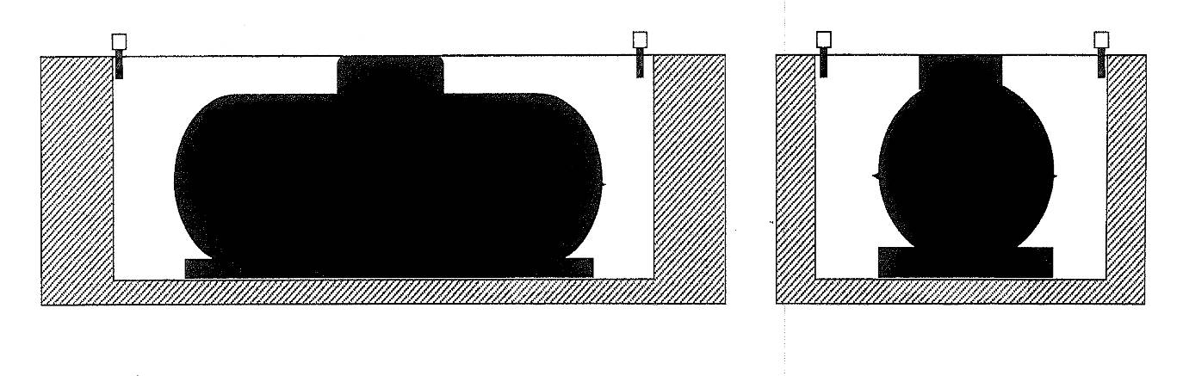
P
4 plots de signalisation

ANNEXE 2 : Distances règlementaires

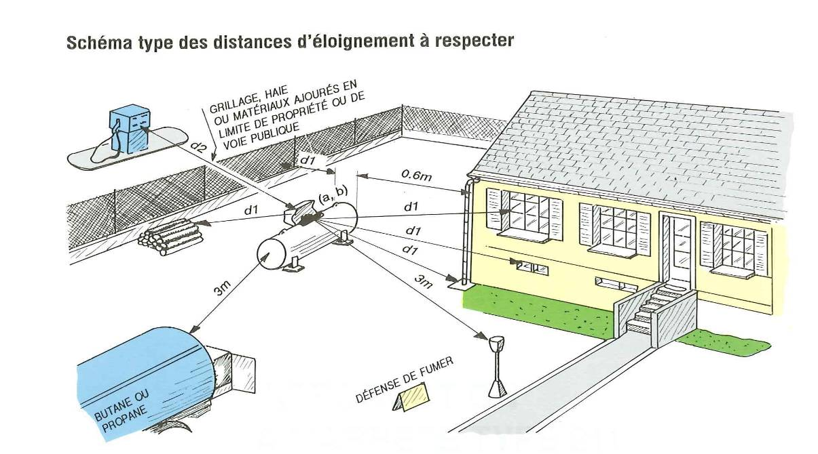

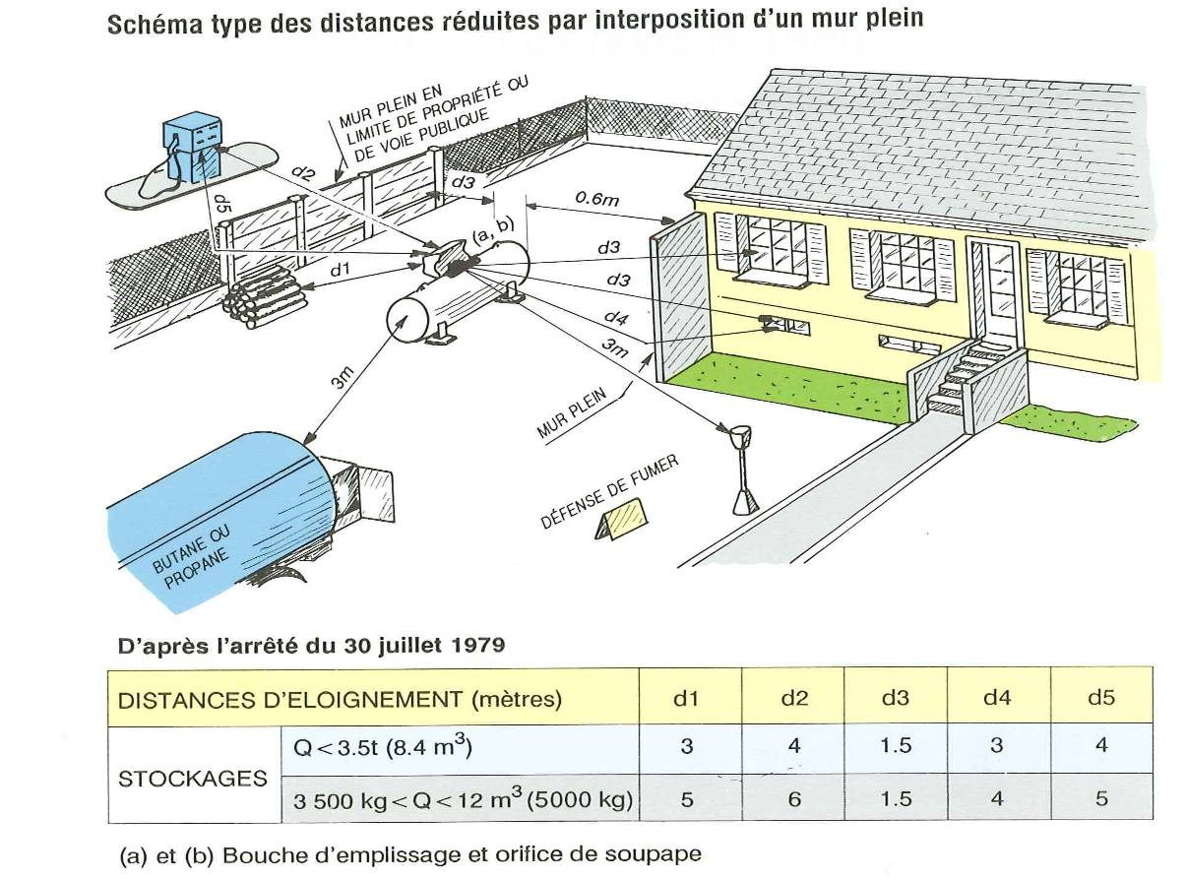

ANNEXE 3 : Information complémentaires sur la Conformité / Sécurité / Le dépannage

A. Conformité
Pour toute réalisation, extension ou modification d’une installation de gaz comportant des tuyauteries fixes, l’installateur doit obligatoirement remettre un certificat de conformité à conserver.

Lorsque le distributeur de gaz en a eu connaissance, il doit, avant la mise en service, vérifier que ce certificat concerne bien la totalité de l’installation en cause et :
- que le raccordement de l’installation au poste d’hydrocarbures liquéfiés, ou à la canalisation d’amenée du gaz au local, est conforme à la réglementation en vigueur (arrêté du 02 aout 1977 publié au JO du 24 aout 1977),
- que ce raccordement est étanche sous la pression de service,
- que le gaz passe normalement dans les canalisations.

Le distributeur peut refuser l’alimentation en gaz si des défauts ont été relevés sur l’installation à l’occasion de vérifications.

B. Sécurité

L’ensemble des activités de SEOLIS est certifié QSE (ISO 9001, ISO 14 001, ILO OHS), ce qui vous garantit un niveau de service constant et performant.

Nous nous devons d’être conformes à la réglementation des réservoirs sous pression en vigueur :
- Les équipements règlementaires
Les citernes sont équipées de vanne de remplissage, vanne de départ gaz, soupape de sécurité, jauge point haut, reprise liquide, mise à la terre, détendeurs et limiteurs de pression.
- Les contrôles règlementaires
La réalisation des contrôles règlementaires triennaux et décennaux est également assurée.

C. Dépannage
Le Service d’Urgence Dépannage Gaz qui a en charge les interventions de sécurité et de dépannage est toujours disponible 7 jours sur 7 et 24 heures sur 24.

